[DriveUnit]
[I2024011-01-HB5008]
V1.0
[2025.01.23]

하드웨어 시험 결과 - 검증(Hardware Test Report - Verificaiton)

하드웨어 시험 결과 (검증)
Haredware Test Report (Verification)

Servo Drive Unit
[Using Hi6a-Robot-Controller]

V1.0

[2025.01.23]

파형측정 시험항목 검증결과

HW Part Manager | : | 엄삼곤 책임
Project Manager | : | 김민정 책임
Team Manager | : | 정태혁 책임

목 차

Contents

하드웨어 시험 계획 (검증) 1
목 차 i
Contents i
1. 시험 조건(Test conditions) 2
2. 시험 설비(Test facility) 3
3. 시험항목 4
3.1 일반사항(General) 4
3.2 기능별 요구사양 하위분류 (Sub-class) 5
3.3 [HDT.5] IPM 제어용 PWM 신호 전달 포토커플러 선정 및 성능확인 6
3.3.1 시험 구성(Test facility) 6
3.3.2 시험 기준 8
3.3.3 시험 결과 8
3.4 [HDT.6] 전류센서 입출력 신호 비교 14
3.4.1 시험 기준 14
3.4.2 시험 결과 14
3.5 [HDT.7] IPM Fault 신호 딜레이시간 및 유지시간 (추가시험 필요하여 보류) 16
3.5.1 시험 결과 16
3.6 [HDT.8] IPM 출력전류의 주파수성분 확인 17
3.6.1 시험 기준 17
3.6.2 시험 결과 17
3.7 [HDT.11] PN전압 레벨 확인 21
3.7.1 시험 기준 21
3.7.2 시험 결과 21
3.8 [HDT.13] 회생방전 제어관련 회로동작 확인 25
3.8.1 시험 기준 25
3.8.2 시험 결과 25
3.9 [HDT.14] 회생방전저항 과열 검지 회로동작 확인 30
3.9.1 시험 기준 30
3.9.2 시험 결과 30
3.10 [HDT.15] 회생방전저항 단선 검지 회로동작 확인 33
3.10.1 시험 기준 33
3.10.2 시험 결과표 33
3.11 [HDT.16] PN 과전압 검지 회로동작 확인 35
3.11.1 시험 기준 35
3.11.2 시험 결과표 35
3.12 [HDT.17] PN 저전압 검지 회로동작 확인 37
3.12.1 시험 기준 37
3.12.2 시험 결과표 37
3.13 [HDT.18] PN 전압 방전 회로동작 확인 40
3.13.1 시험 기준 40
3.13.2 시험 결과표 40
3.14 [HDT.19] 회생방전저항 과열 신호전달 포토커플러 동작 및 딜레이시간 확인 42
3.14.1 시험 기준 42
3.14.2 시험 결과표 42
3.15 [HDT.20] PN 과전압 신호전달 포토커플러 동작 및 딜레이시간 확인 44
3.15.1 시험 기준 44
3.15.2 시험 결과표 44
3.16 [HDT.21] PN 저전압 신호전달 포토커플러 동작 및 딜레이시간 확인 46
3.16.1 시험 기준 46
3.16.2 시험 결과표 46
3.17 [HDT.22] 컨버터 제어전원 이상 신호전달 포토커플러 동작지점 및 시간 확인 48
3.17.1 시험 기준 48
3.17.2 시험 결과표 48
변경이력(Revision History) 51

시험 조건(Test conditions)

[시험 조건을 명시]

Table 1.1 시험 조건(Test conditions)
분류  Classification | 식별번호  ID No. | 설명(Description) |  | 비고  Remark
 |  | 항목  Item | 수준/범위/제한  Level/rage/limitation
환경조건  Environmental conditions | HTC.1 | 온도 temperature | 5.0 ~ 35.0 [℃]
 | HTC.2 | 습도 Humidity | 20.0 ~ 80.0 [%]
 | HTC.3 | 고도 Altitude | 0.0 ~ 1,000.0 [m]
운전조건  Operating conditions | HTC.4 | 서보 오프 | 제어기 전원 온 상태에서 서보 오프 상태
 | HTC.5 | 서보 온 | 서보온 상태 / 서보록유지 상태
 | HTC.6 | 모터 구동 - 1 | PPI 모드, 축가속도모드, 속도 0~25%
 | HTC.7 | 모터 구동 - 2 | PPI 모드, 축가속도모드, 속도 26~50%
 | HTC.8 | 모터 구동 – 3 | PPI 모드, 축가속도모드, 속도 51~75%
 | HTC.9 | 모터 구동 - 4 | PPI 모드, 축가속도모드, 속도 76~100%

본 보고서는 파형측정 항목의 시험에 대한 보고서이다. 하기의 항목은 본 시험보고서에서 제외한다.

HDT.1~4 : 제품선정 확인
HDT.9~10 : 제품선정 확인
HDT.12 : 제품선정 확인
HDT.23~33 : 설계반영항목 여부 확인

시험 설비(Test facility)

Drive Unit 하드웨어 설계 사양을 검증하기 위한 테스트를 하기 위하여 시험 설비가 필요하다. 아래 그림은 Drive Unit 하드웨어 테스트를 위한 시험 설비 구성을 보여준다.

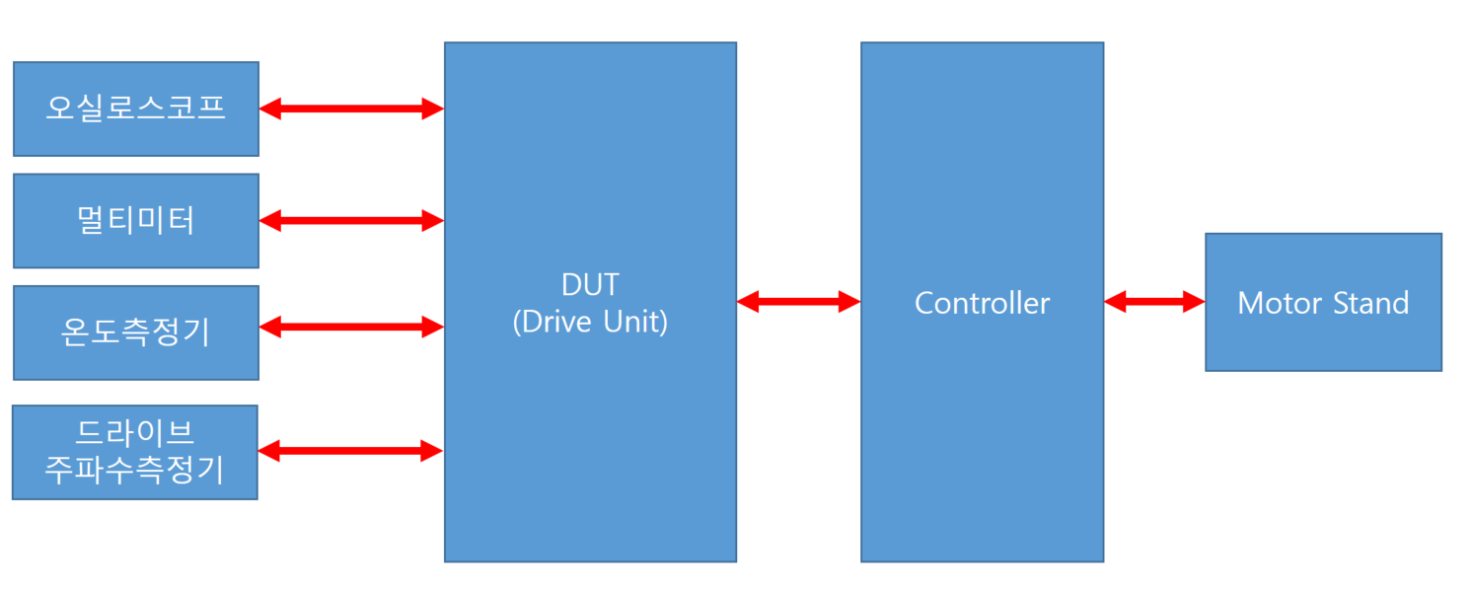
Figure 2.1 Drive Unit 시험설비 구성도(Block diagram for … test facility)

Drive Unit 하드웨어 검증 테스트를 위해 필요한 시험 측정 장치들은 아래 표와 같다.

Table 4.1 시험 장치(Test equipments)
장비번호  No. | 장치명  Name | 요구되는 사양  Specification | 비고  Remark
HTE.1 | Controller | Hi5a 또는 Hi6 또는 Hi6a 제어기
HTE.2 | 오실로스코프  (oscilloscope) | Frequency: 1.0GHz 이상, Channel: 4채널 이상
HTE.3 | 전압 Prob | 전압 측정 범위: 100V 이상
HTE.4 | 전류 Prob | 전류 측정 범위: 30A 이상
HTE.5 | 멀티테스터  (multi-tester) | 전압, 저항 측정
HTE.6 | 온도계  (Thermometer) | 온도 측정 범위: 0.0 ~ 125.0 ℃
HTE.7 | 드라이브 주파수측정기  (Drive-Spectrum Analyzer) | MDA-550-III(Fluke) 제품 사용
HTE.8 | 모터스탠드 | 소형 또는 중형로봇용 모터스탠드

시험항목

일반사항(General)

Table 3.1 시험에 대한 추적성(Traceability for tests)
하드웨어 기능  Hardware function |  | 하드웨어 요구사양  Hardware design requirement |  | 하드웨어 시험  Hardware design test
ID | 명칭  Name | ID | 명칭/설명  Name/Description | ID | 명칭  Name | 시험 속성 | 특이사항
HDF.5 | IPM 제어용 PWM 신호 전달 | HDR.5.1.x | 데드타임 | HDT.5.1.x | 데드타임 측정 | 오실로스코프 신호측정
 |  | HDR.5.2.x | 타임스큐 | HDT.5.2.x | 타임스큐 측정 | 오실로스코프 신호측정
HDF.6 | 전류센서 신호 전달 | HDR.6.1.x | 모터 상전류 vs 전류센서 출력 비교 | HDT.6.1.x | 모터 상전류 vs 전류센서 출력 비교측정 | 오실로스코프 신호측정
HDF.7 | IPM Fault 신호 전달 | HDR.7.1.x | 포토커플러 턴온시간 | HDT.7.1.x | 포토커플러 턴온시간 측정 | 오실로스코프 신호측정
HDF.8 | IPM 출력 | HDR.8.1.x | FFT 활용한 성능평가 | HDT.8.1.x | 모터 전류출력 FFT 확인 | 오실로스코프 신호측정
 |  | HDR.8.2.x | HLF, THD 계산 | HDT.8.2.x | 모터 전류출력 HLF, THD 확인 | 오실로스코프 신호측정
HDF.11 | AC to DC 전력변환 – DC링크 전압 생성 | HDR.11.1.x | 리플전압 확인 | HDT.11.1.x | 리플전압 측정 | 오실로스코프 신호측정
HDF.13 | 회생방전 제어 | HDR.13.1.x | 회생방전 동작범위 | HDT.13.1.x | 회생방전 동작 시 PN전압 측정 | 오실로스코프 신호측정
 |  | HDR.13.2.x | 제어전원 OFF시 오동작 방지 | HDT.13.2.x | 제어전원 OFF시 IGBT Gate 파형 측정 | 오실로스코프 신호측정
 |  | HDR.13.3.x | 회생 오버타임 | HDT.13.3.x | 회생 오버타임 상황 가정 시 에러신호 생성여부 측정 | 오실로스코프 신호측정
HDF.14 | 회생방전저항 과열 검지 | HDR.14.1.x | 온도센서 정상 및 과열검지 | HDT.14.1.x | 온도센서 정상 및 과열검지 회로 입출력 신호측정 | 오실로스코프 신호측정
HDF.15 | 회생방전저항 단선 검지 | HDR.15.1.x | 회생저항 단선 | HDT.15.1.x | 회생저항 단선 회로 입출력 신호측정 | 오실로스코프 신호측정
HDF.16 | PN 과전압 검지 | HDR.16.1.x | PN 과전압 신호 생성 | HDT.16.1.x | PN 과전압 신호 생성 회로 입출력 신호측정 | 오실로스코프 신호측정
HDF.17 | PN 저전압 검지 | HDR.17.1.x | PN 저전압 신호 생성 | HDT.17.1.x | PN 저전압 신호 생성 회로 입출력 신호측정 | 오실로스코프 신호측정
HDF.18 | PN 전압 방전 | HDR.18.1.x | PN 전압 방전 동작 | HDT.18.1.x | PN 전압 방전 동작 회로 입출력 신호측정 | 오실로스코프 신호측정
HDF.19 | 회생방전저항 과열 신호전달 | HDR.19.1.x | 회생방전저항 과열신호 외부 전달 | HDT.19.1.x | 회생방전저항 과열신호 외부 전달 포토커플러 입출력 신호측정 | 오실로스코프 신호측정
HDF.20 | PN 과전압 신호전달 | HDR.20.1.x | PN 과전압 신호 외부 전달 | HDT.20.1.x | PN 과전압 신호 외부 전달 신호측정 | 오실로스코프 신호측정
HDF.21 | PN 저전압 신호전달 | HDR.21.1.x | PN 저전압 신호 외부 전달 | HDT.21.1.x | PN 저전압 신호 외부 전달 신호측정 | 오실로스코프 신호측정
HDF.22 | 컨버터 제어전원 이상 신호전달 | HDR.22.1.x | 컨버터 제어전원 이상신호 외부 전달 | HDT.22.1.x | 컨버터 제어전원 이상신호 외부 전달 신호측정 | 오실로스코프 신호측정

기능별 요구사양 하위분류 (Sub-class)

HDT에 대한 HTL형번은 다음과 같이 나타낸다.
HTL.a.b.x (where a : HDT 번호, b : HDT 번호, x : PF 번호)

예시)
PF.4에 대한 HDF1의 형번 -> HDF1.4
HDF1.4에 대한 HDR 2번사항 -> HDR1.2.4

HDR1.2.4에 대한 시험항목 -> HDT1.2.4

HDT1.2.4에 대한 시험기준 나열 -> HDT1.2.1.4, HDT1.2.2.4, HDT1.2.3.4 …

[HDT.5] IPM 제어용 PWM 신호 전달 포토커플러 선정 및 성능확인

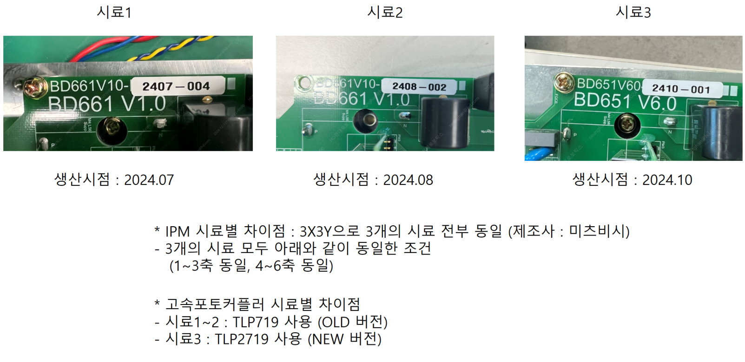
시험 구성(Test facility)
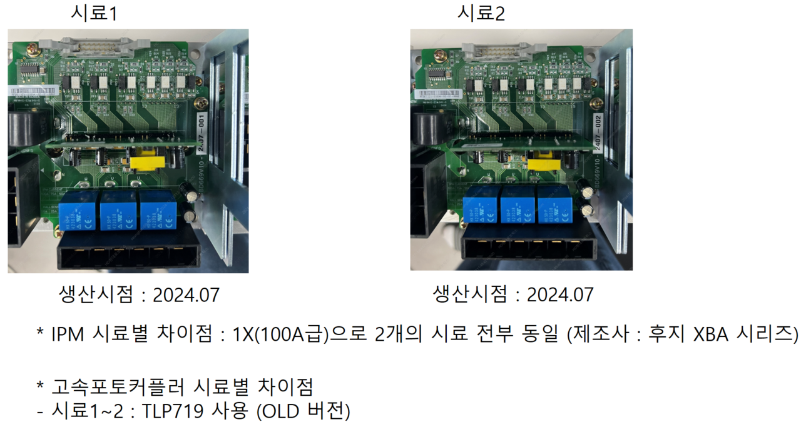

Figure 3.1 부가축 AMP의 시험시료 설명

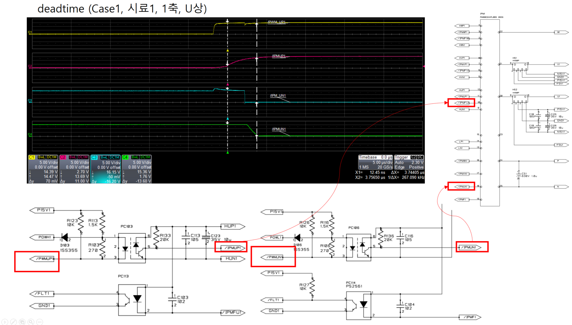
Figure 3.2 데드타임 측정시험 파형예시
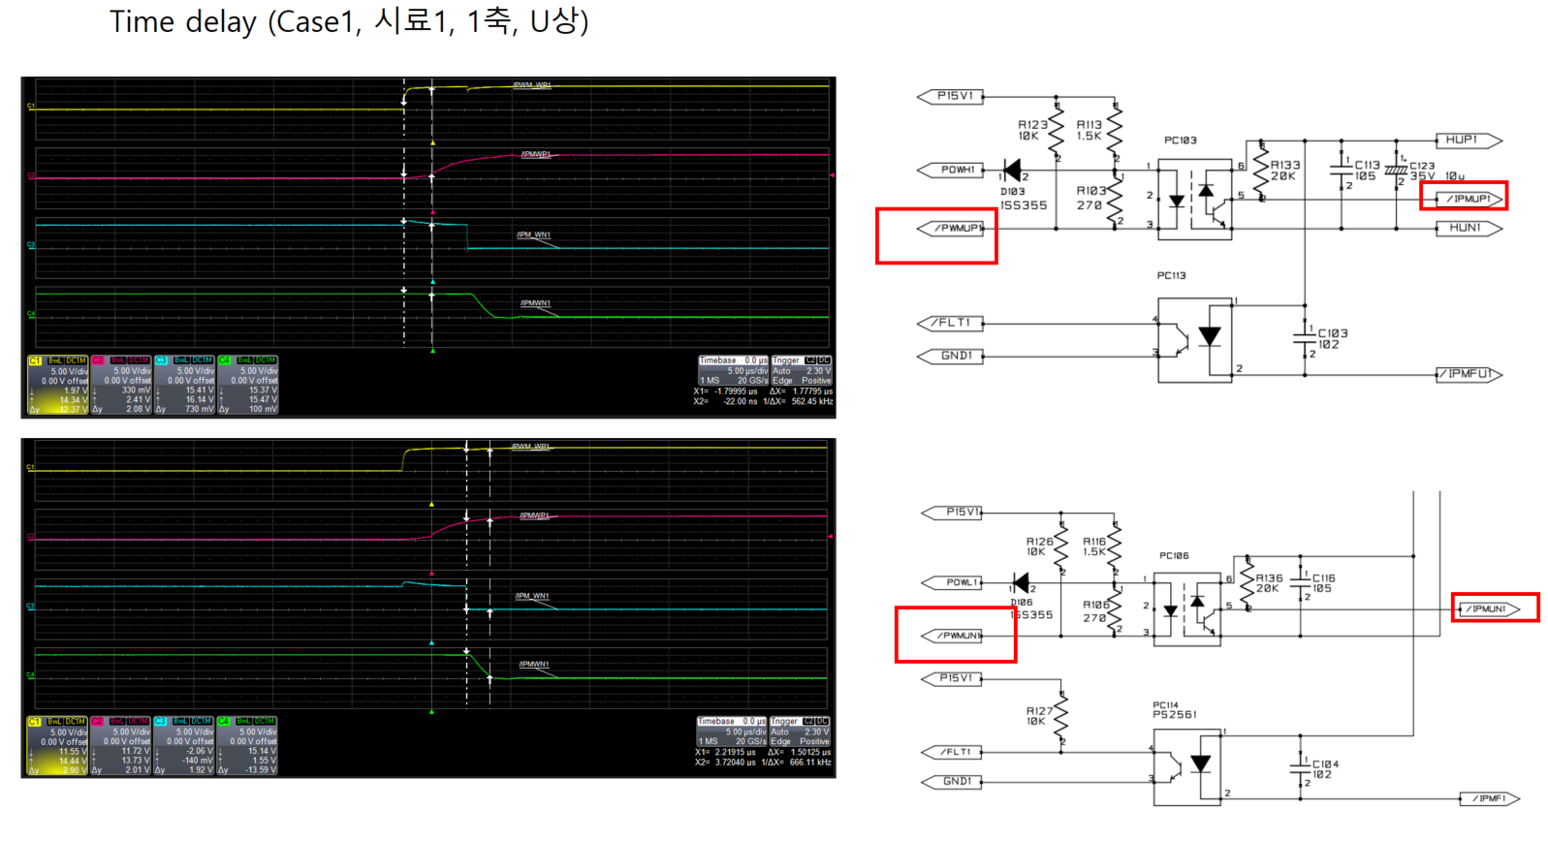
Figure 3.3 Time delay 측정시험 파형예시

시험 기준

시험 결과

[HDT.6] 전류센서 입출력 신호 비교

시험 기준

시험 결과

[HDT.7] IPM Fault 신호 딜레이시간 및 유지시간 (추가시험 필요하여 보류)

시험 결과

[HDT.7.1.x] 포토커플러 턴온시간 측정

식별번호 ID | 상단 턴온 시간 | 상단 유지 시간 | 하단 턴온 시간 | 하단 유지 시간
HTL.7.1.1.x  (where x = 1~4) | 40us | 80us | 96us | 151us

[HDT.8] IPM 출력전류의 주파수성분 확인

시험 기준

시험 결과

[HDT.11] PN전압 레벨 확인

시험 기준

시험 결과

[HDT.13] 회생방전 제어관련 회로동작 확인

시험 기준

시험 결과

[HDT.14] 회생방전저항 과열 검지 회로동작 확인

시험 기준

시험 결과

[HDT.15] 회생방전저항 단선 검지 회로동작 확인

시험 기준

시험 결과표

[HDT.16] PN 과전압 검지 회로동작 확인

시험 기준

시험 결과표

[HDT.17] PN 저전압 검지 회로동작 확인

시험 기준

시험 결과표

[HDT.18] PN 전압 방전 회로동작 확인

시험 기준

시험 결과표

[HDT.19] 회생방전저항 과열 신호전달 포토커플러 동작 및 딜레이시간 확인

시험 기준

시험 결과표

[HDT.20] PN 과전압 신호전달 포토커플러 동작 및 딜레이시간 확인

시험 기준

시험 결과표

[HDT.21] PN 저전압 신호전달 포토커플러 동작 및 딜레이시간 확인

시험 기준

시험 결과표

[HDT.22] 컨버터 제어전원 이상 신호전달 포토커플러 동작지점 및 시간 확인

시험 기준

시험 결과표

시험결과 요약

하드웨어 기능 |  | 하드웨어 요구사양 |  | 하드웨어 시험
Hardware function |  | Hardware design requirement
ID | 명칭 | ID | 명칭/설명 | ID | 명칭 | 결과 |  | 비고
 | Name |  | Name/Description |  | Name | Results - 1 (2025-01-23) | Results - 2 ()
HDF.5 | IPM 제어용 PWM 신호 전달 | HDR.5.1.x | 데드타임 | HDT.5.1.x | 데드타임 측정 | PASS
 |  | HDR.5.2.x | 타임스큐 | HDT.5.2.x | 타임스큐 측정 | 부분 FAIL |  | 포토커플러 보완 후 재시험결과 첨부
HDF.6 | 전류센서 신호 전달 | HDR.6.1.x | 모터 상전류 vs 전류센서 출력 비교 | HDT.6.1.x | 모터 상전류 vs 전류센서 출력 비교측정 | PASS
HDF.7 | IPM Fault 신호 전달 | HDR.7.1.x | 포토커플러 턴온시간 | HDT.7.1.x | 포토커플러 턴온시간 측정 | Not Tested |  | 보완시험 필요
HDF.8 | IPM 출력 | HDR.8.1.x | FFT 활용한 성능평가 | HDT.8.1.x | 모터 전류출력 FFT 확인 | PASS
 |  | HDR.8.2.x | 입력지령 대비 출력전류 비교확인 | HDT.8.2.x | 입력지령 대비 출력전류 비교확인 | Not Tested |  | 시험계획 재수립
HDF.11 | AC to DC 전력변환 – DC링크 전압 생성 | HDR.11.1.x | 리플전압 확인 | HDT.11.1.x | 리플전압 측정 | PASS
HDF.13 | 회생방전 제어 | HDR.13.1.x | 회생방전 동작범위 | HDT.13.1.x | 회생방전 시 히스테리시스 전압차 | PASS
 |  | HDR.13.2.x | 제어전원 OFF시 오동작 방지 | HDT.13.2.x | GATE 오동작 방지회로 구동되는 제어전압 | PASS
 |  | HDR.13.3.x | 회생 오버타임 | HDT.13.3.x | 회생오버타임 회로 동작 후 에러신호 생성 도달시간 | PASS
HDF.14 | 회생방전저항 과열 검지 | HDR.14.1.x | 온도센서 정상 및 과열검지 | HDT.14.1.x | 과열신호 생성 시점에서 온도센서 온도 | PASS
HDF.15 | 회생방전저항 단선 검지 | HDR.15.1.x | 회생저항 단선 | HDT.15.1.x | 회생방전저항 단선검지 신호생성 | PASS
HDF.16 | PN 과전압 검지 | HDR.16.1.x | PN 과전압 신호 생성 | HDT.16.1.x | PN 과전압 검지 회로동작 확인 | PASS
HDF.17 | PN 저전압 검지 | HDR.17.1.x | PN 저전압 신호 생성 | HDT.17.1.x | PN 저전압 신호 생성 회로 입출력 신호측정 | PASS
 |  |  |  |  | PN 저전압 검지 신호 해제 | PASS
HDF.18 | PN 전압 방전 | HDR.18.1.x | PN 전압 방전 동작 | HDT.18.1.x | 74.7V 지점 시간 | PASS
 |  |  |  |  | 45.3V 지점 시간 | PASS
 |  |  |  |  | 1분 경과 시 전압 | PASS
HDF.19 | 회생방전저항 과열 신호전달 | HDR.19.1.x | 회생방전저항 과열신호 외부 전달 | HDT.19.1.x | 회싱뱅전저항 과열신호 포토커플러 딜레이 | PASS
HDF.20 | PN 과전압 신호전달 | HDR.20.1.x | PN 과전압 신호 외부 전달 | HDT.20.1.x | PN 과전압 신호전달 포토커플러 딜레이 | PASS
HDF.21 | PN 저전압 신호전달 | HDR.21.1.x | PN 저전압 신호 외부 전달 | HDT.21.1.x | PN 저전압 신호전달 포토커플러 딜레이 | PASS
HDF.22 | 컨버터 제어전원 이상 신호전달 | HDR.22.1.x | 컨버터 제어전원 이상신호 외부 전달 | HDT.22.1.x | 컨버터 제어전원 신호전달 포토커플러 동작지점 | PASS

변경이력(Revision History)

변경이력  Revision History | [Drive Unit]  Hardware Test Plan (Verification)

버전  ver. | 변경일자  Date | 변경내용  Description |  | 담당  Updated by | 검토  Reviewed by | 승인  Approved by
 |  | 장/절, 쪽번호  Clause / Page | 요약  Summary
1.0 | 2025-01-23 |  | 최초 작성 | 한승한 | 엄삼곤/이용국 | 정태혁

